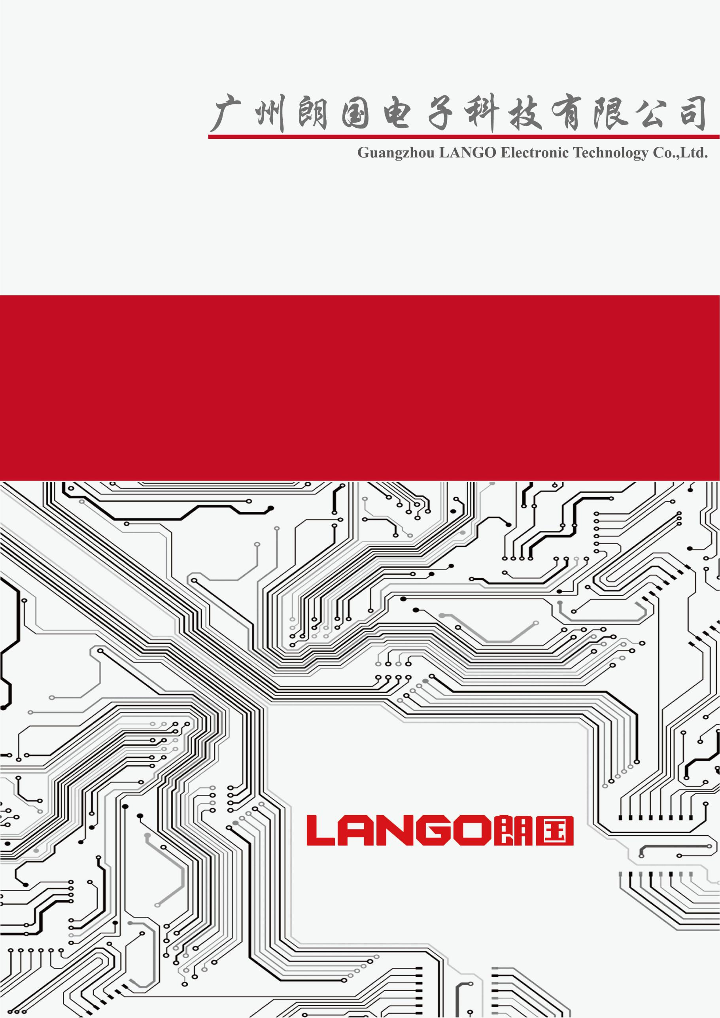

**朗国白板加速方案使用说明**

**版权所有**

**广州朗国电子科技有限公司 2017。保留一切权利。**

非经本公司书面许可，任何单位和个人不得擅自摘抄、复制本文档内容的部分或全部，并不得以任何形式传播。

**注意**

由于产品版本升级或其他原因，本文档内容会不定期进行更新。除非另有约定，本文档仅作为使用指导，本文档中的所有陈述、信息和建议不构成任何明示或暗示的担保。

**Rights Reserved**

Guangzhou LANGO Electronic Technology Co., Ltd. (LANGO) keeps all rights **RESERVED**.

Without a written permission, no unit and individual can copy the contents of this document in part or whole, or transmit it in any form.

**NOTE**

This document may be updated irregularly for upgrade version or other reasons. Unless some additional agreements, there is no guarantee for any explicitly and implicitly made by statements, information or suggestions in this document.

**文档对象**

本文档主要适用于：

FAE，RD，APP开发小组成员

**修订记录**

|  |  |  |  |  |
| --- | --- | --- | --- | --- |
| 修订日期 | 修订人 | 邮箱 | 文档版本 | 修订说明 |
| 20211201 |  |  | 1.0.0 |  |
| 20220525 | 吴志豪 | zhihao.wu@lango-tech.com | 2.0.0 | 解决透明度重叠，其它app区域无法书写的问题 |
| 20221112 | 吴志豪 | zhihao.wu@lango-tech.com | 2.0.1 | 文档更新，对新接口加以说明 |
| 20230601 | 吴志豪 | zhihao.wu@lango-tech.com | 2.0.2 | 文档更新，标记部分过期接口，添加clearAcclayer 新接口 |

目录

一、 方案描述 6

二、 加速框架 6

1． 加速库 6

2． JNI接口 7

三、 接口说明： 7

四、 Demo实例： 8

1． 权限 8

2． 加载加速库 8

3． 加速库初始化与资源回收 9

4． 加速开启与屏幕解锁 9

5． 渲染与刷新 10

6． 书写加速 12

五、 其他 12

# **方案描述**

白板是将传统的触摸点击操作，转换成书写体验的一类应用场景。其间涉及大量的图形操作，对程序的性能有极高的要求。为了提高体验，我们引入了基于硬件的白板加速方案。该方案通过直接操作显存空间，由白板通过JNI接口，自动控制屏幕刷新。通过加速库的刷新和书写加速，可以更好提升白板的响应速度，为用户提供更流畅的体验。

# **加速框架**

该方案由两部分组成：底层的加速库以及上层的JNI接口。

## 加速库

加速库与平台方案强相关，无法脱离具体的硬件平台使用。不同的平台，加速方案不同。加速库会预置在系统固件中，用户不需关注其打包细节，直接通过上层JNI接口就可以调用。

在一些平台（如311D2），用户在安装调试自己的app时，会出现加速库找不到的情况。可以通过串口修改终端中/system/etc/public.libraries.txt文件，将libAccelerateDraw.so添加到文本中后重启解决。

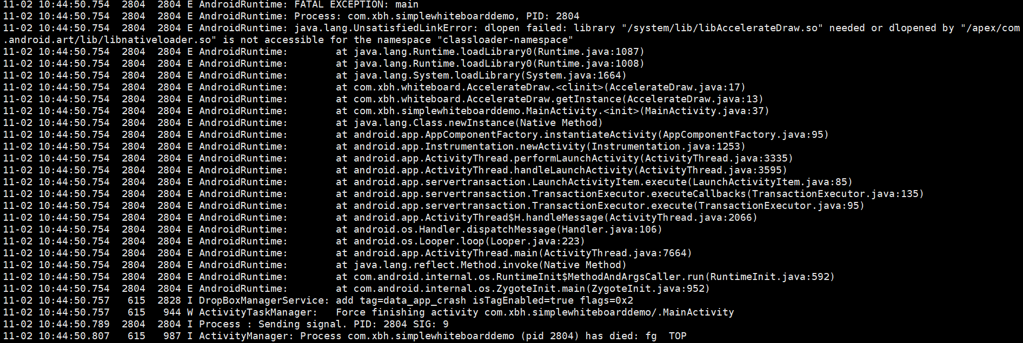

## JNI接口

JNI接口是加速库为Java侧调用提供的模块入口。它主要包括三大功能：加速库资源初始化和回收，屏幕局部刷新，触摸事件加速。

开始加速前，需要将屏幕对应的分辨率传递给加速库，完成逻辑的初始化。之后，开启加速库，加速库会对屏幕内容进行冻结，系统不再拥有对屏幕的刷新权限。屏幕内容的刷新，交由加速库控制。直到停止加速后，系统才能恢复屏幕刷新。

用户需要谨慎使用加速逻辑。确保加速过程中，不会异常崩溃，也不会刷新逻辑问题。否则，如果在加速过程中，逻辑异常，而又未能及时对屏幕解锁，将会导致触摸无响应，内容不刷新的卡死假象。（注：此现象只在311d2 11上会有，其它平台加速时不会对屏幕冻结，其它应用可以正常刷新）

# **接口说明：**

JNI接口包路径为：com.xbh.whiteboard.AccelerateDraw

|  |  |  |
| --- | --- | --- |
| 接口 | 函数名 | 备注 |
| 初始化 | public native void accelerateInit(int w, int h); | 其中w，h代表为屏幕分辨率对应的宽高 |
| 资源回收 | public native void accelerateDeInit(); | 回收加速库资源，一般是应用退出时调用 |
| 开启加速 | public native void startAccelerateDraw(); | 开始加速 |
| 停止加速 | public native void stopAccelerateDraw(); | 停止加速 |
| 局部刷新 | public native void refreshAccelerateDrawV2(int screenX, int screenY, int w, int h, Bitmap bitmap, int bitmapX, int bitmapY,boolean isNotFilter); | 通知加速库，把bitmap的 指定区域 (src) 贴到屏幕的指定区域(dst),其中  src=(bitmapX,bitmapY,bitmapX+w,bitmapY+h);  dst=(x,y,x+w,y+h)  isNotFilter是否不过滤透明度为0的像素，默认为false |
| 局部刷新 | public native void refreshAccelerateDraw(int screenX, int screenY, int w, int h, Bitmap bitmap); | 局部刷新  src=(x,y,x+w,y+h);  dst=(x,y,x+w,y+h) |
| 清空加速层数据 | public native void clearAccLayer() | 停止加速后，还需要调用此方法来清空加速层的数据。此时加速层完全不可见 |
| 清空加速层指定区域数据 | public native void clearAccLayerRect(int x, int y, int w, int h) | clearAccLayer 是清除加速层所有像素数据，clearAccLayerRect 是清除加速层指定区域像素数据。 |
|  |  |  |

过期接口是为了兼容之前加速库版本，在后续新版本中，功能会无效，后续会清除，请不应该使用。

|  |  |  |
| --- | --- | --- |
| 过期接口 | 函数名 | 备注（为后面可能会删除） |
| 刷新surface | public native void refreshSurface(Surface surface, Bitmap bitmap); | 过期，不推荐使用，效果等同于：  Canvas canvas = mSurfaceHolder.lockCanvas();  canvas.drawBitmap(bitmap,null, null, null);  mSurfaceHolder.unlockCanvasAndPost(canvas); |
| 添加防覆盖内容 | public native void getActivityBitmap(Bitmap bitmap); | 过期，不推荐使用，无需此方法，refreshAccelerateDraw 中使用背景透明图。  将菜单栏等不愿被擦除的区域预存在加速库中，避免板擦界面异常 |
| 显示触摸轨迹球 | public native void showTrackBall(boolean flag); | 是否显示手指触摸轨迹球特效。true开启，false关闭。 |
| 开启触摸事件加速 | public native void setStartEventPull(boolean flag) | 是否开启触摸加速。true开启，false关闭。 |
| 触摸事件加速事件回调 | public void callback(int id, float x, float y, float width, float height, float stroke, int status, int type) | 触摸事件加速开启后，触摸事件回调入口 |

# **Demo实例：**

## 权限

加速库需要操作显存空间，需要为白板APP赋予system权限。在APP工程的AndroidManifest.xml中添加android:sharedUserId="android.uid.system"说明。

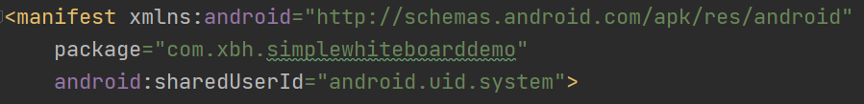

## 加载加速库

加速库以so库的形式，打包在系统固件中。java侧代码在使用之前，需要对其先进行加载。

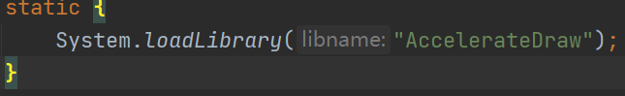

## 加速库初始化与资源回收

加速库是针对总个屏幕的刷新区域进行管理。对其传递的区域和坐标，需要转换成全屏对应的坐标系。如果加速库初始化宽高和分辨率不一致，会导致书写时花屏，或者坐标偏移。

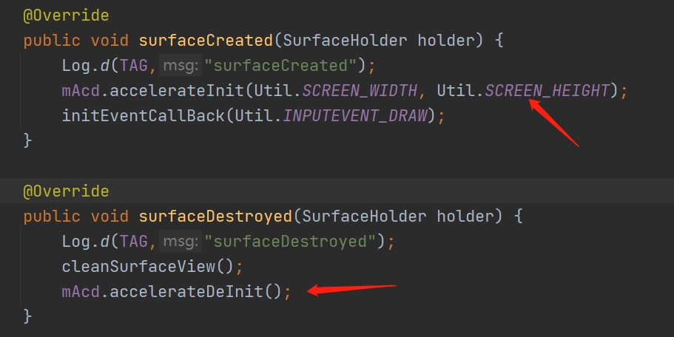

## 加速开启与屏幕解锁

一般在接收到触摸down事件时，开始加速，对android屏幕进行锁定；在抬手时，停止加速，对android屏幕进行解锁。

开始加速：

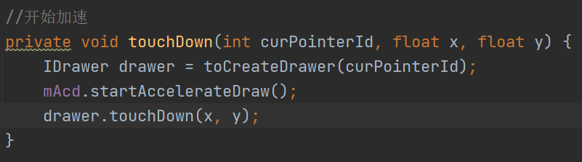

停止加速：

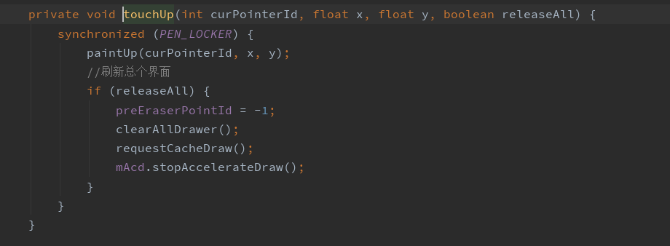

## 渲染与刷新

加速库不关心书写的内容，它只负责刷新。用户需要自己完成书写内容的渲染动作。android中canvas提供了丰富的绘制接口，用户根据自身产品定义，将触摸事件转换成书写内容。

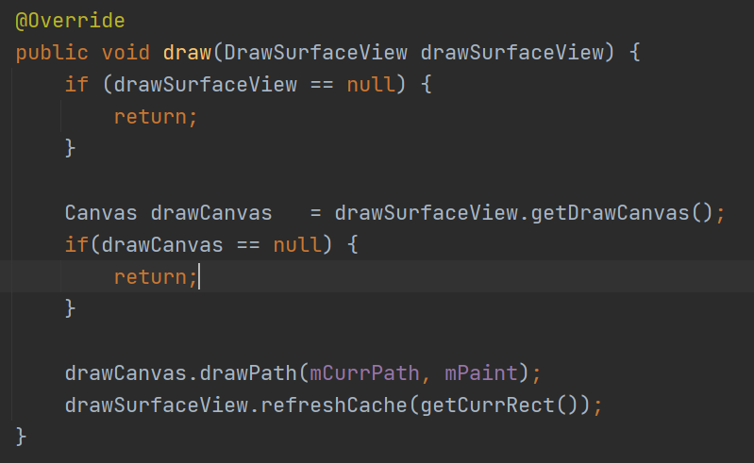

书写结束后，将需要刷新的内容转换成Bitmap位图，交由加速库处理。加速库会根据区域，将其刷新到屏幕上。

局部刷新：

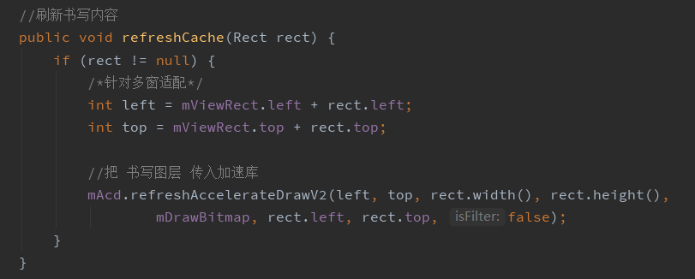

使用refreshAccelerateDrawV2 接口，扩展性更强，可以把 bitmap 的指定区域，贴到屏幕上的指定区域，如下图，蓝色区域是全屏幕，红色区域是bitmap，把bitmap中的黄色区域（src）贴到屏幕左上角黄色区域（dst），区域的宽高是一致的，由w,h决定。isNotFilter 参数，是否不过滤透明度为0的像素，默认为false，也就是透明像素会被过滤。（例：在书写模式中，bitmap为透明背景，bitmap上只有笔迹）

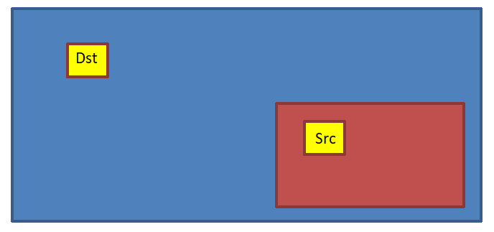

全局刷新：

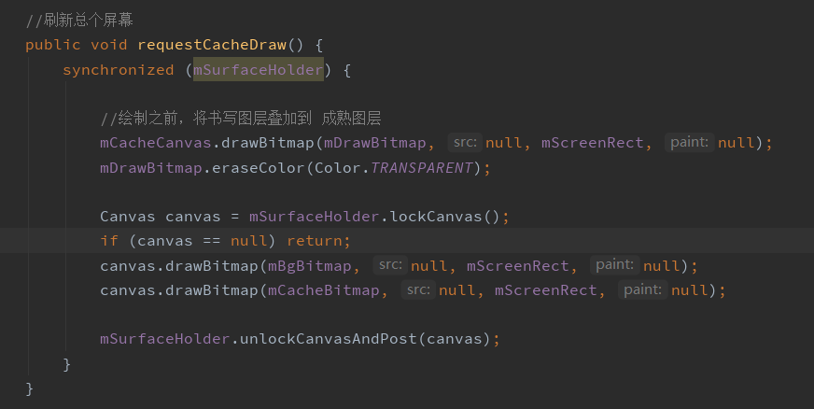

## 事件加速

朗国的系统中已经对触摸事件的分发做了优化，使触摸事件的分发能更快到达app层，无需app做任何适配。

# **其他**

为了更好的将加速与书写逻辑解耦，加速库将渲染和刷新进行了分离。加速库只负责屏幕刷新，不在乎刷新的内容。用户只需要将待刷新的内容转换成Bitmap位图，然后通知加速库刷新该位图中的哪个区域就行。